线上培训平台管理员操作指南

一、登录
登录线上培训平台，点击导航栏〈管理后台〉按钮，进入管理后台。
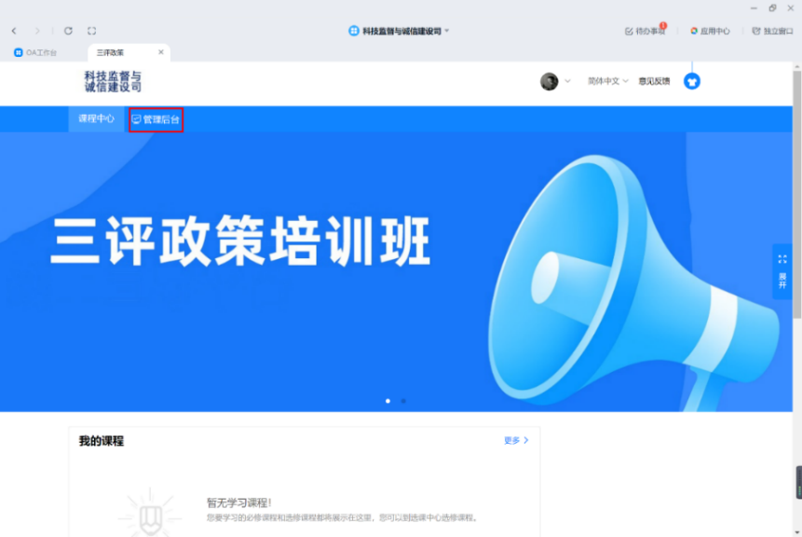

二、上传线上课程
1. 学习管理—线上课，点击右上角添加课程
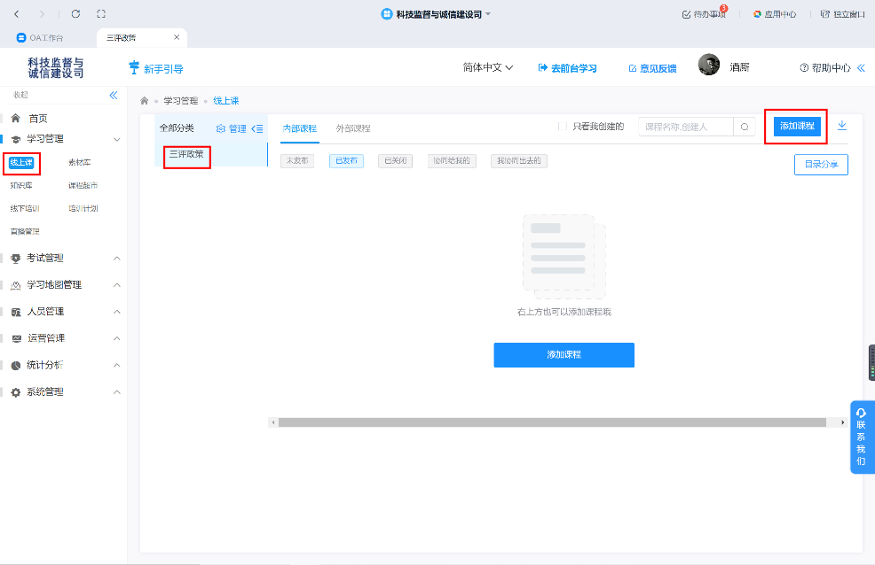

- 输入课程标题，选择三评政策分类，点击下一步。
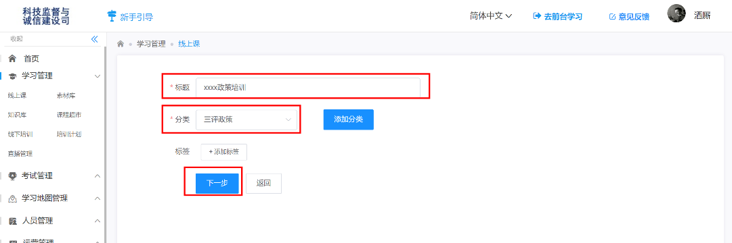

3. 课程目录界面添加课程小节。
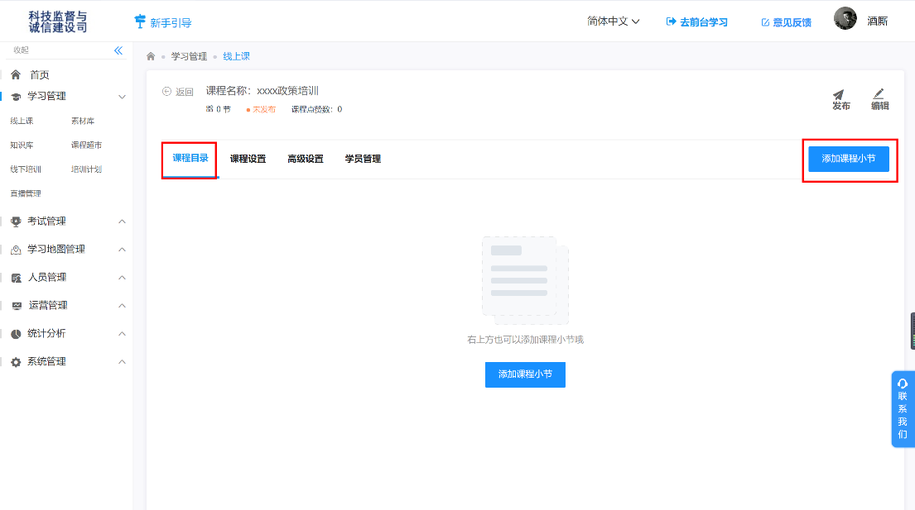

- 选择对应课程文件类型。
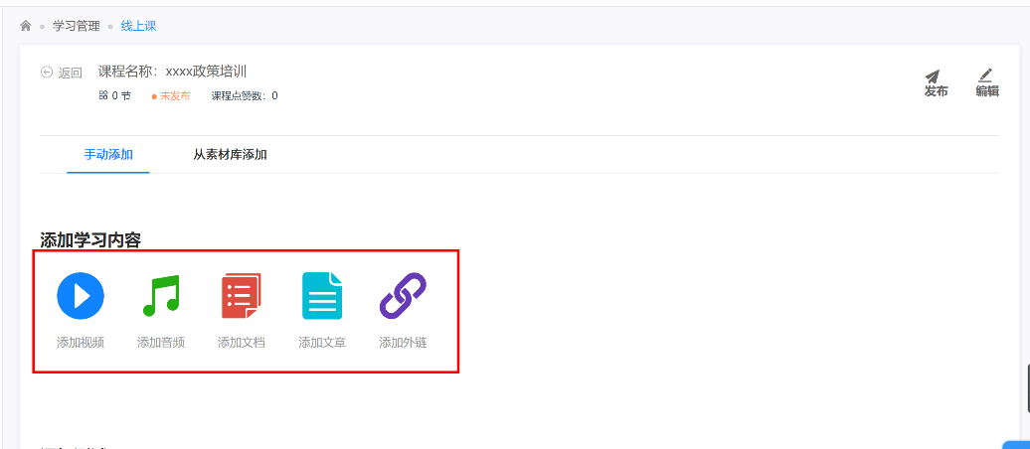

- 学员管理界面，选修管理，添加需要学习人员。
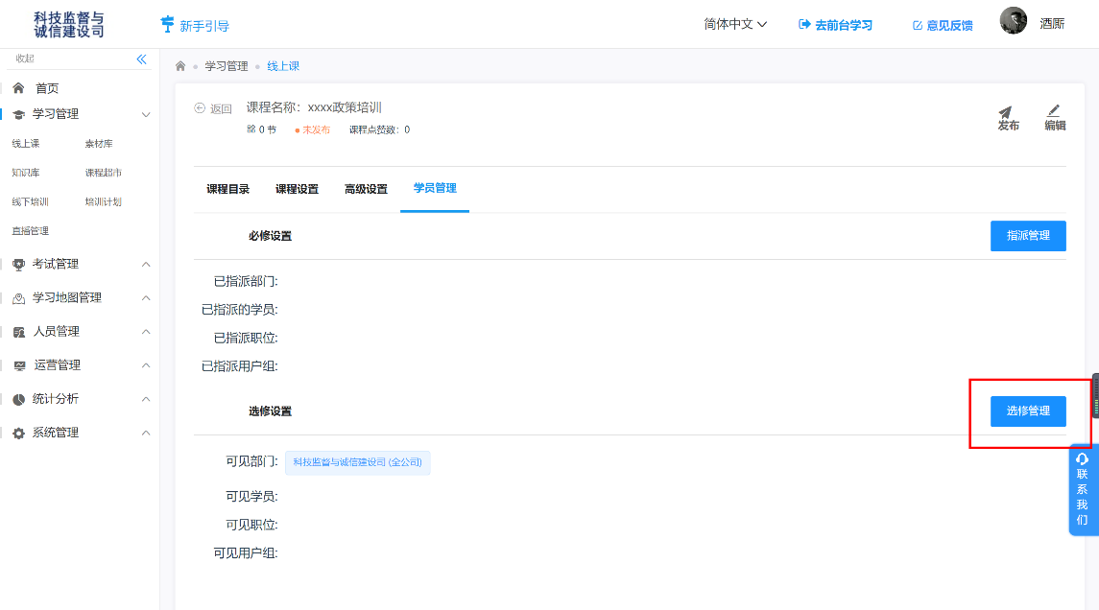

三、查看注册人员数量
人员管理—学员管理，选中管理部门，即可看到人数和明细。

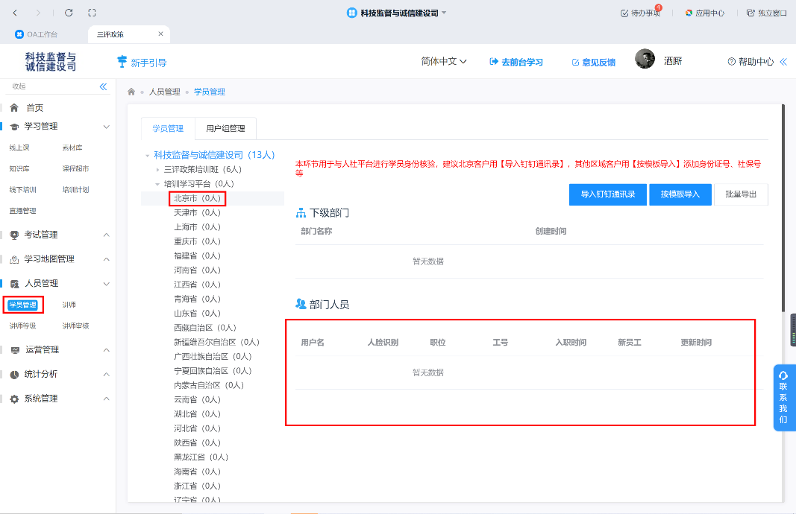

四、学员学习情况
统计分析—学员统计可查看管理范围内学员的课程学习情况，点击查看详情可查看每节课程学习情况
